ОРГАНИЗАЦИЯ И ПРОВЕДЕНИЕ СОРЕВНОВАНИЙ

Теоретические аспекты спортивных соревнований
Соревнования – основной элемент спортивной деятельности. Без них спорт полностью утрачивает свой смысл и свою специфику. Более того, показано, что в развитии человеческой культуры различные виды противоборства, состязаний, игр первичны; лишь позже начали появляться и закрепляться в практике элементы, методы, формы подготовки к их участию. Стало быть, генетически и субординационно спортивные состязания «старше» спортивной тренировки и других форм подготовки спортсменов. Спортивное соревнование выступает как причина, породившая тренировку, а не наоборот.

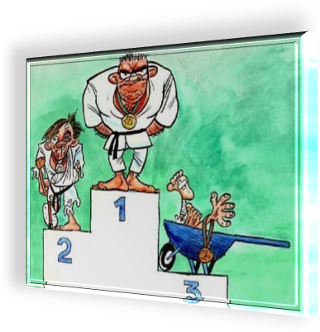

Рис. 126. Соревнования

В связи с тем, что основой спорта являются соревнования, для обеспечения их функционирования в процессе исторического развития общества формируется и соответствующая сфера спорта. Сфера спорта – это специализированная социально-организованная система, которая образовалась вокруг соревнования. Она включает в себя: идеологическое, научное и методическое управление; материально-техническое и финансовое обеспечение; подготовку кадров; отбор и подготовку спортсменов и связи с другими сферами человеческой деятельности.
Главными особенностями спортивно-массовых соревнований являются:
- Строгая регламентация деятельности участников соревнований, обслуживающего персонала и других лиц;
- Полифункциональность, пол и структурность и полипроцессуальность деятельности, протекающей в экстремальных условиях;
- Наличие в каждом соревновании процесса борьбы, противоборства, неантагонистического соперничества, конкуренции, которые проявляются в стремлении одержать победу, достигнуть максимального результата;
- Высокая общественная и личная значимость для каждого спортсмена и самого процесса борьбы и достигнутого спортивного результата;
- Высокий эмоциональный фон деятельности, вызванный максимальными физическими и психическими напряжениями (нередко превосходящими возможности спортсмена) в условия непосредственной борьбы за результат;
- Непосредственное или опосредованное взаимодействие соревнующихся противников, при котором каждый стремится к достижению превосходства над соперниками и в то же время противодействовать им;
- Равенство условий и сравнимость результатов каждого участника соревнований с помощью определенного стандарта с результатами других спортсменов, знакомых с критериями сравнения и имеющих возможность оценить результат выступления. Сравнимость результатов возможна, благодаря наличию тщательно разработанных правил и положений о соревнованиях, института квалифицированных судей, технических средств и навыков фиксирования спортивных достижений. Равные условия участия и справедливое определение победителя создают на соревнованиях ту социльно-нравственную микросреду, в которой полнее и свободнее раскрывается спортивный потенциал, создаются предпосылки для проявления возможного доверия и бескорыстного обмена спортивно-техническими и духовными ценностями.
В общей структуре любого спортивного соревнования составными его частями являются:

элементы спортивного соревнования

участники-соперники

предмет состязаний, т.е. совокупность действий соперников, выступающих средством ведения соревновательной борьбы в избранном виде спорта

судейство (правила соревнований, нормы, критерии и технология определения мест соревнующихся и пр.)

средства и службы обеспечения соревновательной деятельности

болельщики и зрители

иерархия мест участников состязаний, т.е. распределение каждого из них на основе показанных спортивных результатов в порядке от лучшего к худшему

Рис. 127. Элементы спортивного соревнования

Участники-соперники. В соревнованиях могут участвовать не менее двух спортсменов. Можно состязаться с самим собой – стремиться достичь какого-либо результата. Но это не будет спортивным соревнованием, так как исключается его внешний признак – противоборство. Поэтому спортсмены- соперники и достигнутые ими спортивные результаты – центральный элемент соревнований.
Взаимодействие спортсменов в процессе соревнований выступает в двух основных аспектах:
- по отношению к противнику – в форме противоборства или соперничества;
- по отношению к партнерам по команде – в форме взаимодействия или сотрудничества.
Противоборство соперников или соперничающих команд может быть непосредственным (при жестком, нежестком, условно-жестком контакте – игровые виды спорта, бокс, боевые виды спорта и т.п.) и опосредованным (при отсутствии контакта – шашки, шахматы, некоторые виды легкой атлетики и т.п.).

Сотрудничество между партнерами, общий смысл которого состоит в объединении усилий или достижения общей цели – спортивной победы, также может иметь различные формы проявления: совместно взаимосвязанные действия, совместно синергетические действия, совместно последовательные и совместно индивидуальные действия спортсменов.

Рис. 128. Сотрудничество
Эти особенности соревновательного взаимодействия во многом определяют содержание и структуру соревновательной деятельности спортсменов в том или ином виде спорта. В зависимости от структуры связей между спортсменами-соперниками и партнерами можно выделить три формы ведения соревновательного поединка: индивидуальную, групповую и индивидуально-групповую (командную). Эти формы взаимодействия соревнующихся спортсменов находят свое отражение в личных, командных и лично-командных соревнованиях.
Судейство соревнований. Главным организатором и руководителем соревнований, ответственным за их проведение и в известной мере за достигнутые результаты, является спортивный судья. Вполне очевидно, что от квалифицированного и объективного судейства во многом зависит распределение мест участников соревнований. Судья ответствен и за здоровье участников соревнований. Во всех случаях, когда может быть нанесен ущерб здоровью участников соревнований (неблагоприятные метеорологические условия, плохое состояние мест занятий, неисправность оборудования, несоответствие одежды и обуви и т.п.), он обязан устранить недочеты, а при невозможности сделать это – отменить соревнование или перенести его на другой срок или в другое место. Спортивный судья должен быть, прежде всего, безукоризненным знатоком правил соревнований по данному виду спорта, честным, объективным, беспристрастным, решительным, вежливым, спокойным человеком, который и вне соревнований пользуется авторитетом и уважением.
Зрители и болельщики. Выступление на соревнованиях практически никогда не обходится без реакции зрителей, аудитории. Зрители своим поведением создают положительный или отрицательный эмоциональный фон проведения соревнования. Поэтому присутствие зрителей, поддерживающих спортсмена или его соперников, их отношение к происходящему на соревнованиях может оказать существенное влияние на результат выступления. Неопытный спортсмен может испытывать сильное перевозбуждение и выступить хуже, чем обычно, в то время как более опытный участник не так легко поддается воздействиям среды и в той же соревновательной ситуации сохраняет самообладание.
В зависимости от отношения зрителей к спортсмену (сопереживания), их явных реакций, а также психологической близости, которая может быть между ними, предлагается следующая классификация зрителей:
- Зрители, состоящие из значимых для спортсмена людей, реагируют положительно;
- Зрители реагируют положительно, но незнакомы спортсмену;
- Зрители пассивно наблюдают за деятельностью спортсмена без каких-либо реакций в его адрес;
- Зрители не проявляют выраженного интереса к деятельности спортсмена;
- Зрители реагируют отрицательно на деятельность спортсмена.
В частности, установлено, что на психологическое состояние участников соревнований и успешность их выступления, прежде всего, влияют:
влияние зрителей на психологическое состояние участников соревнований и успешность их выступления

Количество присутствующих зрителей на соревнованиях. Эмоциональное возбуждение спортсменов увеличивается по мере увеличения количества зрителей до оптимального предела, выше которого уже не происходит существенных изменений в уровне его активности или эмоционального возбуждения.

Расположение зрителей – близко или далеко они находятся. Та или иная дистанция от наблюдателя до участника состязаний может вызвать разные изменения в психических и нервно-мышечных реакциях спортсменов. При этом важно также, где именно находится наблюдатель: сбоку, сзади или непосредственно перед участником.

Выступает спортсмен один или в команде.

Величина шума, поступающего от зрителей, одобрение и поддержка зрителями действий спортсмена или, наоборот, недоброжелательность, агрессивность. В этом случае реакция спортсменов бывает разной. Она зависит от особенностей личности участников состязаний*.

Присутствие зрителей противоположного пола: зрители чаще положительно влияют на мужчин, чем на женщин.

Возраст, подготовленность, особенности личности, темперамент самого спортсмена.

Рис. 129. Влияние зрителей на психологическое состояние участников соревнований и успешность их выступления

* Есть спортсмены, на которых шум толпы действует хуже всего, независимо от того, была ли это поддержка болельщиков или недоброжелательные выкрики. Некоторые из них быстро реагируют на каждый выкрик и оскорбительные замечания с трибун; другие же не обращают на них никакого внимания. Спортсмены, стремящиеся к высоким достижениям, как правило, положительно реагируют на одобрение и поддержку зрителей и показывают в этих условиях лучшие результаты. И наконец, в присутствии враждебного числа зрителей, приезжая команда обычно ведет себя агрессивно (допускает больше нарушений).
Поведение зрителей и возможные изменения в деятельности спортсменов, когда он начинает выступать перед ними, должно учитываться при подготовке к соревнованиям.
К условиям, влияющим на результативность деятельности спортсменов-соперников, относятся также места проведения соревнований (фактор «своего» и «чужого» поля), географическое положений места проведения соревнований (высота расположения места соревнований над уровнем моря, температура, влажность, атмосферное давление, уровень солнечной радиации, часовой пояс и т.д.) и оборудование мест их проведения.

Классификация соревнований
Спортивно-массовые соревнования являются одним из наиболее эффектных видов организации массовой оздоровительной, физкультурной и спортивной деятельности.
В системе физического воспитания выделяют:
- Внутренние соревнования по видам спорта.
- Внешние соревнования (по территориальному признаку).
- Международные соревнования.
Соревнования проводятся в три этапа, что дает возможность каждому гражданину России, прошедшему соответствующую подготовку (тренировку) и допущенному врачом, принять в них участие.
По характеру зачета и определению результатов все спортивные соревнования делятся на личные, лично-командные и командные:
- личные, в которых результаты личных встреч засчитывают каждому участнику отдельно;
- лично-командные, т.е. такие личные соревнования, в которых результаты засчитывают одновременно каждому участнику отдельно и команде в целом;
- командные, в которых результаты личных встреч участников команды засчитывают команде в целом;
По форме проведения соревнования могут быть:
- открытыми, очными и заочными;
- одноразовыми и традиционными;
- однодневными и многодневными;
- официальными и товарищескими (тренировочными).

Организация и проведение соревнований
Спортивно-массовые соревнования позволяют решать педагогические, спортивно-методические и общественно-социальные задачи.
Во время соревнований решаются те же педагогические задачи, что и на занятиях физической культурой и спортом в целом, т.е. совершенствование физической, технической, тактической, психической и теоретической подготовленности. Однако при этом все сдвиги, происходящие в организме, превосходят уровень, характерный для тренировочных занятий.

Рис. 130. Педагогические задачи соревнований

Особенно велико значение соревнований для формирования волевых черт характера. Они также способствуют развитию в целом физкультуры и спорта и позволяют педагогически воздействовать на зрителей.
Соревнования – яркое, эмоциональное зрелище. Удовольствие от спортивных зрелищ возникает вследствие соучастия в них зрителя, которого привлекает высокий уровень развития двигательных качеств, смелые и решительные действия участников, их высокие достижения.
Если рассматривать подготовку и проведение соревнований как специальное событие, то можно выделить этапы его подготовки:

1 ЭТАП – ОРГАНИЗАЦИОННО-ПОДГОТОВИТЕЛЬНЫЙ.

На данном этапе решаются следующие задачи:

задачи организационно-подготовительного этапа

Принятие решения о проведении соревнований, назначение руководителей.

Определение целей, задач соревнований.

Составление календарного плана, положения о соревнованиях.

Планирование.

Определение сметы и решение вопроса о финансировании.

Публичное заявление о мероприятии.

Окончательное планирование, подготовка и организация мероприятия, рассылка приглашений.

Обустройство места проведения, монтаж оборудования.

Рис. 131. Задачи организационно-подготовительного этапа

Подготовка к соревнованиям заблаговременно проводится организацией, которая их организует, и главной судейской коллегией. Чем больше масштаб соревнований, тем больше времени надо на подготовку к их проведению – от 1-2 недель (соревнования в низовых коллективах) до 3-4 лет (олимпийские игры).
К мерам организационно-методического характера, связанным с проведением соревнований, прежде всего, относится составление календарного плана соревнований по данному виду спорта. В нем указывается название соревнований, сроки и место их проведения и ответственные за их организацию лица.
Календарь спортивных соревнований по каждому виду спорта составляется в отдельности. Важным условием при составлении календарного плана является традиционность намеченных мероприятий по срокам, программам, участвующим лицам. Это повышает интерес к ним участников соревнований, облегчает организацию учебно-тренировочного процесса, делает соревнование более популярным у зрителей.
Спортивные соревнования, если они проводятся регулярно, являются стимулом для систематических занятий спортом. Таким образом, календарь спортивных соревнований надо составлять так, чтобы намеченные соревнования были разнообразными по масштабу, составу участников и условиям проведения, традиционными по срокам, составу, месту проведения.
Другая важная мера организационно-методического характера – это составление положения о соревнованиях.
Положение о соревнованиях – основной документ, регламентирующий все условия проведения данного соревнования. Положением руководствуются организации, проводящие соревнования, участвующие коллективы, капитаны и представители команд, а также все участники.


Рис. 132. Положение о соревнованиях

В положении о соревнованиях освещаются следующие разделы:
- Название соревнования, его характер и вид спорта.
- Цели и задачи – указываются основные цели данного мероприятия и задачи, которые раскрывают их реализацию. Данный раздел является одним из главных, т.к., исходя из поставленных целей, определяется программа соревнований, условия проведения, требования к участникам и судьям, материальному и финансовому обеспечению, экологические требования.
- Руководство проведением - указываются организации, осуществляющие общее руководство, и организация, осуществляющая непосредственное проведение соревнований, а также оргкомитет, главная судейская коллегия, фамилия, имя, отчество, судейская категория главного судьи соревнований.
- Участники соревнований и требования к ним – указываются требования к командам и участникам:
- по административному признаку, исходя из установленных принципов проведения и статуса (для Всероссийских Чемпионатов – сборные команды Федераций областей, краев, республик, входящих в состав России). Однако в связи с желанием получить большее количество команд, к соревнованиям могут допускаться и другие команды этих регионов, но при этом в общем зачете (если он оговорен) участвует одна команда - представитель Федерации спортивного туризма данного региона. Другой вариант - придавать соревнованиям статус «открытых»;
- по количественному составу команды, в том числе требования к полу участников, число запасных участников, представитель, тренер (обязательно) и судья соответствующей категории (при необходимости);
- по возрасту и спортивной квалификации участников, согласно требованиям, предъявляемым к участникам соревнований.
- Сроки и место проведения – указываются точные сроки, место проведения, время работы мандатной комиссии. При необходимости указывается схема подъезда к месту соревнований.
- Условия приема участников – указываются условия приема команд. В том числе условия проживания участников, приготовления пищи, экологические и специфические требования.
- Программа соревнований – указывается программа соревнований по дням и времени проведения, система проведения соревнований. Дополнительно указывается время проведения совещаний с представителями команд, время работы различных служб (мандатной комиссии, технической комиссии и т.д.), время открытия и закрытия соревнований.
- Определение результатов – указывается, что определение результатов производится согласно «правилам» проводимых соревнований или иных систем подсчета очков в личных или командных зачетах.
- Порядок и сроки подачи заявок – указываются порядок и сроки подачи предварительных заявок, форма заявки.
- Награждение – указываются условия награждения победителей личного и командного первенства.
- Порядок подачи протестов и их рассмотрения.
- Финансирование – указываются источники финансирования, которые могут состоять из бюджетных средств, стартовых и спонсорских взносов, при этом необходимо учитывать, что бюджетные статьи не должны дублироваться с другими источниками. При безналичных расчетах указываются реквизиты банка для перечисления и пример платежного поручения;
- Дополнительные условия проведения соревнований.
При разработке положения сохраняются интересы спортивных коллективов и отдельных спортсменов, обеспечиваются равные условия для всех.
Подробность изложения отдельных пунктов положения зависит от масштаба соревнований. Необходимо очень чётко продумать и оговорить все в положении о соревнованиях, в котором принимают участие спортсмены из разных городов. Должны быть точно оговорены условия допуска команд и отдельных участников, численный состав команды, документы, наличие которых обязательно для каждого участника.
Для проведения соревнований необходимо позаботиться о приведении мест, оборудования и инвентаря в полное соответствие с установленными правилами, их высоком качестве и необходимом количестве.


Если в программу включено несколько разновидностей одного вида спорта, необходимо заранее составить график соревнований, т.е. определить последовательность и время проведения каждого из них. Зная среднюю продолжительность выполнения упражнения, количество попыток и количество участников, можно определить общую продолжительность соревнований и на основе этого составить график проведения.
Для обслуживания спортивных соревнований в соответствии с их видом и масштабом назначается врач и другой медицинский персонал.
Важнейшим документом, регулирующим проведение соревнований и влияющим на их результаты, являются правила соревнований по данному виду спорта. В них регламентируются действия судей и участников, предусматриваются условия выявления победителей и, кроме того, определяются нормы поведения спортсмена, содержится перечень запрещенных действий, влекущих за собой наказание, ущемляющее интересы команды. Таким образом, на спортсмена, нарушившего правила, действует не только решение судьи по отношению к нему лично, но и сознание, что команда испытывает урон из-за его неправильных действий.
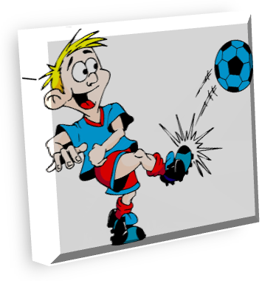

Рис. 134. Правила соревнований

Непосредственная подготовка к соревнованиям осуществляется в соответствии с «Организационным планом подготовки и проведения соревнований», в котором предусматривают контроль за ходом подготовки к соревнованиям, своевременное комплектование судейской коллегии и организацию её работы, подготовку места проведения соревнований, информирование и привлечение населения к соревнованиям, организацию медицинского контроля за ходом соревнований и оказания врачебной помощи участникам. При проведении соревнований крупного масштаба создаются специальные организационные комитеты, наделённые определёнными полномочиями.

2 ЭТАП – ОСНОВНОЙ, на котором осуществляется непосредственное проведение соревнований. Основные задачи данного этапа:
- Официальное открытие соревнований.
- Проведение соревнований с учетом составленной программы.
- Официальное закрытие, награждение победителей.
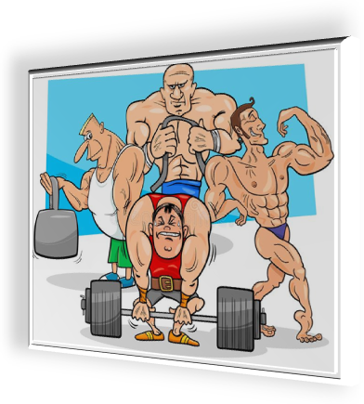
Соревнование проводит судейская коллегия, которая, обычно, комплектуется за 2-3 недели до его начала. Квалификация судей должна соответствовать значимости соревнований. Количество судей в коллегии зависит от вида соревнований, масштаба соревнований, количества участников и технической оснащённости соревнований. Главным руководителем соревнований, ответственным за их проведение является главный судья.
Основным документом для участия в соревнованиях являются заявки на участие спортсмена или команды. Заявки в установленный срок подаются участвующими в соревнованиях организациями в судейскую коллегию или в специально создаваемую мандатную комиссию. Первоначально заявка подаётся заблаговременно (сроки указаны в положении) для того, чтобы организаторы могли оценить примерное количество участников соревнований. Окончательная заявка подаётся в момент регистрации всех участников соревнований.

На первом заседании судейской коллегии проводится жеребьёвка. Жеребьёвка может быть общей для всех участников или групповой, при которой спортсменов распределяют на несколько групп в зависимости от квалификации и показанных ранее результатов.
В период проведения соревнования оргкомитет разбирает протесты представителей команд и принимает окончательные решения по возникшим вопросам.
Соревнования должны быть праздником для участников и зрителей. Открытие и закрытие праздника рекомендуется проводить в торжественной обстановке. Все выступления на празднике должны сопровождаться комментариями ведущего.
Очень важно тщательно подготовить торжественный церемониал: парад открытия и закрытия, торжественную часть, награждение победителей, собрания участников и гостей соревнования.
Судьи и участники выходят на парад отдельными колоннами, команды участников – в порядке занятых мест на таких же соревнованиях прошлого года или, если соревнования проводятся впервые, в алфавитном порядке. Во главе каждой команды идёт представитель команды, затем тренер команды и участники: вначале женщины, потом мужчины. После построения руководитель парада отдаёт рапорт и принимающий парад произносит приветственную речь. Далее производится торжественный подъем флага соревнований и затем следует организованный уход участников.
При закрытии соревнований команды участников выходят на парад в порядке занятых на данном соревновании мест. Главный судья подводит итоги соревнования. Происходит церемония награждения победителей и призёров. Торжественное закрытие заканчивается спуском флага и организованным уходом участников и судей.
Для повышения популярности спортивно-массовых соревнований могут использоваться следующие меры:
- акцент на ключевых элементах мероприятия (участие в событии известных личностей, новизна, другие выгоды события);
- привлечение партнёров;
- приглашение знаменитостей;
- лотереи, конкурсы, соревнования, призы (создание азартного настроения);
- показательные выступления.

3 ЭТАП – ЗАКЛЮЧИТЕЛЬНЫЙ, на котором необходимо выполнить следующие работы:
- Собрать, привести в порядок и сдать полученный инвентарь и оборудование.
- Привести в порядок всю документацию, относящуюся к соревнованиям. Вся техническая документация о соревнованиях (заявки, карточки участников, протоколы старта и финиша, протоколы этапов, личные карточки участников и т.п.) подшивается и хранится в организации, проводящей мероприятие.
- Размножить протоколы соревнований и выдать (разослать) их по назначению, оформить для представителей папки с протоколами, программами соревнований, афишами о них, образцами разметки, билетов участников и т.п. Папки следует оформить эмблемами соревнований или открытками с видами города, где они проходили.
- Провести финансовые расчёты с судьями и обслуживающим персоналом (если они приглашались на договорной и оплачиваемой основе).
- Подготовить и сдать финансовый отчёт о соревнованиях. К финансовому отчёту должны быть приложены все оправдательные документы (ведомости на питание участников, судей, на оплату обслуживающего персонала, акты, счета, квитанция и т.д.).
- Сдать и оприходовать неиспользованные награды и призы.
Немаловажным фактором для чёткой организации и проведения соревнований является его анализ и подведение итогов с целью учесть недочёты, ошибки, выслушать пожелания спортсменов, тренеров, судей и прочих заинтересованных лиц. При подведении итогов необходимо выяснить: достигнуты ли поставленные цели и выполнены ли задачи мероприятия.
При анализе соревнования (спортивно-массового мероприятия) необходимо провести экспертную оценку по следующим критериям:
критерии анализа соревнования

Успешность рекламной кампании (количество зрителей, присутствие почётных гостей, присутствие прессы).

Обеспечение комфорта участников соревнований

Исполнение регламента соревнований.

Судейство (исполнение судьями своих функциональных обязанностей в полном объёме, своевременность подачи судейских решений в секретариат соревнований, наличие/отсутствие апелляций).

Соблюдение правил техники безопасности при проведении спортивно-массовых мероприятий (наличие/отсутствие врача (дежурной машины скорой медицинской помощи), необходимого медицинского оборудования, соблюдение правил размещения спортсменов и зрителей).

Оформление мероприятия.

Обеспечение связи между судьями, главным судьей, комментатором, секретарём соревнований.

Обеспечение призового и наградного фонда.

Оперативность и качество обеспечения участников отчётными документами.

Рис. 136. Критерии анализа соревнования

Системы проведения соревнований
Одним из наиболее важных аспектов регламентации условий соревновательной деятельности является избранная система проведения соревнований. От ее особенностей во многом зависят общая продолжительность состязаний, количество встреч, поединков, кругов и т.п., возможность для участника соревнований продолжить борьбу после поражения, их подготовленности и учебной занятости, условий материальной базы и многие другие характеристики, предопределяющие в конечном итоге зрелищность соревнований и их доступность для понимания зрителей.
Всесторонний анализ желательных позитивных признаков любой системы проведения соревнований свидетельствует, что наиболее существенное значение в деле поиска оптимальной системы имеют следующие характеристики:
- Высокая объективность в точном распределении мест участников;
- Низкая трудоемкость системы проведения соревнований;
- Проведение финальных поединков в заключительной части турнира;
- Наличие встреч между всеми призерами состязаний;
- Отсутствие необходимости в проведении повторных встреч между одними и теми же участниками в ходе соревнований;
- Наличие стимула к более зрелищной победе.
Практикой определено несколько способов проведения соревнований, обусловленных их правилами и положениями.
В России используются следующие системы проведения соревнований: круговая, олимпийская, швейцарская, прямая, смешенная.
Рассмотрим подробнее каждую из систем.

Круговая система
При круговой системе проведения соревнований каждая команда встречается со всеми командами, участвующими в соревновании, в определенной последовательности (по одному разу, если соревнование проводится в один круг, и по два раза, если в два круга). Популярна в игровых видах спорта – футбол, волейбол, баскетбол и т.п., так же используется при проведение соревнований по подвижным, народным играм, шашкам, шахматам при условии небольшого количества участников соревнований.


Рис. 137. Круговая система

Такая система розыгрыша позволяет наиболее объективно определить соотношение сил соревнующихся команд и выявить не только победителя соревнований, но и места всех других участников. При этом в значительной степени устраняется элемент случайности в общем итоге соревнований. Команда, набравшая наибольшее количество очков в результате всех проведенных игр, считается победительницей. При равенстве очков у двух или нескольких команд победитель определяется в соответствии с разработанным положением о соревновании (по результату дополнительной игры, по разнице забитых и пропущенных мячей или по результатам сыгранных между ними игр в процессе соревнования). Недостатком круговой системы является то, что для проведения соревнований требуется много времени. Наиболее правильным считается проведение соревнований по этой системе в два круга (на поле противника и на своем поле), что создает одинаковые (равные) условия для соревнующихся команд.
Порядок розыгрыша.
Порядок встреч противников друг с другом при круговой системе не имеет большого значения. Но участники в паре очередного тура обычно определяются жребием. Иногда же порядок встреч назначают так: присваивают каждому из N участников соревнований порядковые номера, от 1 до N. Если число участников чётно, то есть N=2K, то записывают в правом столбце сверху вниз номера от 1 до K сверху вниз, а в левом столбце номера от K+1 до N снизу вверх. Участники, номера которых написаны напротив друг друга, встречаются в первом туре. Номер 1 оставляют на месте, а все остальные номера передвигают против часовой стрелки, каждый раз на один шаг. В связи с последней процедурой круговая система проведения соревнований, собственно, и называется круговой. Если число участников нечётно, то добавляют номер ноль, и для получившегося набора номеров, количество которых теперь чётно, выполняют вышеозначенные процедуры. Участник, против номера которого в каком-либо туре стоит число 0, в этом туре свободен, не играет.
Количество встреч по круговой системе определяется по формуле:

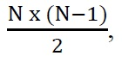

где N количество команд (игроков).
Количество туров (при наличии технической возможности одновременного проведения достаточного количества игр) равно N-1 для четного числа участников и N для нечетного (в последнем случае каждый участник пропускает один тур, в котором ему не находится соперника).
По результатам каждой игры участнику начисляется определённое количество очков. Например, в шахматах традиционно начисляют 1 очко за выигрыш, 0 очков за проигрыш и 0,5 очка за ничью. В волейболе, например, применяется итальянская система. Суть ее такова:
3 очка присуждается команде за победу в матче «за явным преимуществом» со счетом 3:0 или 3:1;
2 очка – за победу в решающей партии, иногда называемой «тай - брейком» – 3:2;
1 очко – за поражение в решающей партии – 2:3;
0 очков за «безоговорочное» поражение со счетом 1:3 или 0:3;
за неявку или техническое поражение с команды снимается 1 очко (см. табл. 8).

Таблица 8. Итоговая таблица кругового турнира по волейболу среди мужских команд УдГУ

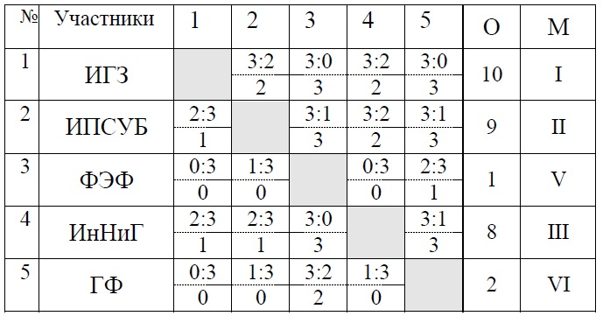

Схема календаря игр при проведении соревнований по круговой системе на пять команд, будет следующей:

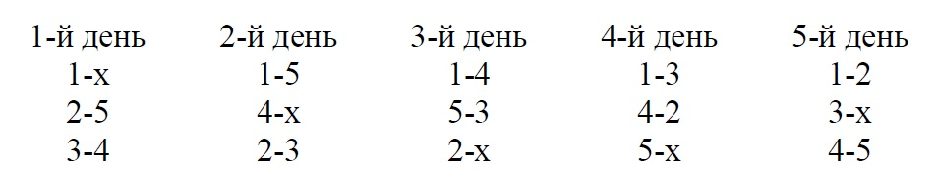

При равенстве очков для распределения мест может служить: результат личной встречи, уточнённый результат игр (например, в хоккее и футболе может применяться разница числа забитых и пропущенных голов – у кого она лучше, тот получает более высокое место). Правила турнира определяют применяемые в нём дополнительные критерии распределения мест у участников с равным числом набранных очков. Если по всем критериям участники оказываются равными, правила могут предусматривать либо проведение между ними дополнительных встреч до определённого положительного результата, либо «разделение мест», когда равные участники считаются одновременно занявшими два или более мест в итоговой таблице.
Олимпийская система
Олимпийская система, плей-офф (англ. playoff) в спортивных соревнованиях – система розыгрыша, при которой участник выбывает из турнира после первого же проигрыша (по итогам одной игры или серии из нескольких игр между двумя участниками, позволяющей однозначно определить безусловного победителя).



Рис. 138. Олимпийская система

Олимпийская система применяется для быстрого выявления победителя соревнований. Здесь при жеребьевке необходимо расставить игроков в номерах таблицы в соответствии с их классом игры. Применение этой системы удобно для массовых соревнований с большим количеством участников – до 100 и более. Применяется в таких видах спорта как, настольный теннис, шашки, шахматы и т.п.
Недостатком такого способа проведения является то, что игроки не получают достаточного соревновательного опыта и, сыграв одну - две встречи, выбывают из борьбы..
Порядок розыгрыша.
Количество участников розыгрыша плей-офф обязательно должно быть степенью двойки (2, 4, 8, 16, 32 и так далее). В случае другого числа команд проводятся один или несколько предварительных кругов розыгрыша, в результате которых общее число участников сокращается до ближайшей степени двойки. Для определения количества команд, играющих в первом круге, используется формула:
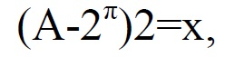
где:
А - количество участвующих команд,
2π - степень двух, при которой получается ближайшее меньшее число к числу участвующих команд.
Например, в турнире принимает участие 9 команд, ближайшее число 2 в степени пи возьмем условно равным 8. Получаем: (9 – 8)Х2=2. Значит, в первом круге должны играть 2 команды, а во втором – 7.
Во многих видах спорта этот предварительный этап именуется «регулярным сезоном». В индивидуальных видах спорта, где практикуется присваивание игрокам личных рейтингов, возможен отбор в плей-офф нужного количества игроков с наибольшим на момент отбора рейтингом.
Двоичный логарифм числа участников определяет число кругов розыгрыша (туров): для 2 участников – один, для 4 – два, для восьми – три, для 16 - четыре. Общее число игр на единицу меньше числа участников. Круги розыгрыша обычно называются по количеству пар участников: для 1 пары – «финал» (он определяет победителя), для 2 пар – «полуфинал», для 4 пар – «четвертьфинал», для 8 пар – «одна восьмая финала», для 16 пар – «одна шестнадцатая финала» и так далее.
В каждом круге из участников составляются пары, играющие между собой (это может быть одна игра, или матч из нескольких игр, в котором побеждает набравший большее количество очков; принципиально важно, что результат тура всегда определённый – ничьих быть не может).
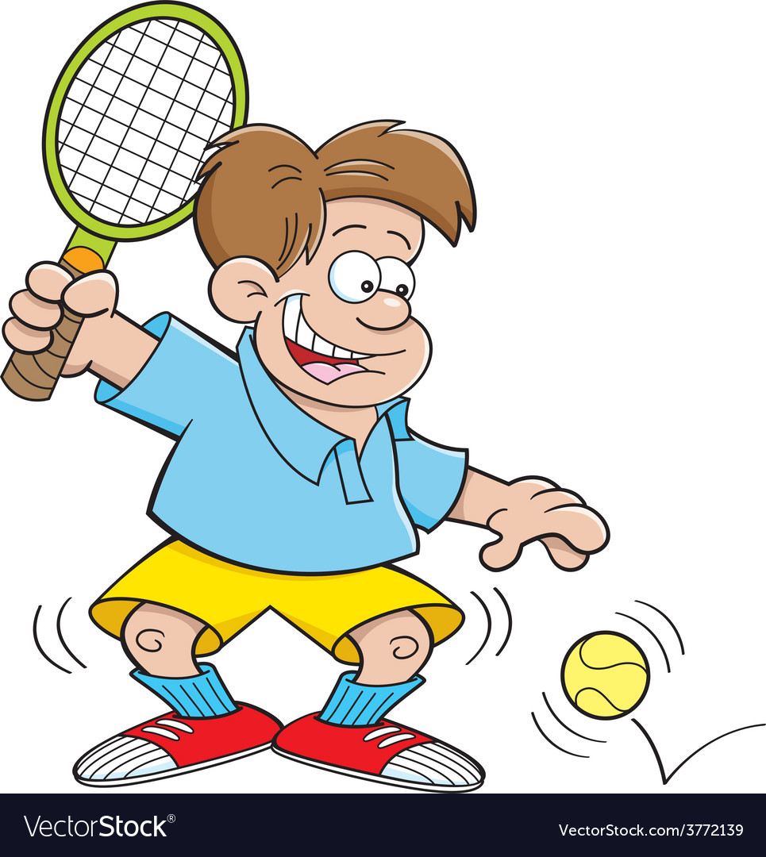

Из каждой пары в следующий круг выходит победитель, а побеждённый выбывает из турнира.
Участник, выигравший финальный круг, становится победителем, его последний соперник получает второе место.
Если регламент турнира требует присвоения и третьего места, то проводится дополнительный матч за него между двумя участниками, проигравшими в полуфинале.
Принципы отбора пар на первый этап могут быть разные: чаще всего применяется жеребьёвка, хотя возможен отбор по рейтингу. Пары на втором и следующих этапах могут составляться либо по тем же правилам, что и на первом (на каждом этапе проводится новая жеребьёвка пар или отбор по рейтингу), либо по принципу «жёсткой сетки» - сетка турнира готовится заранее, в ней жёстко задаётся, как будут составляться пары из победителей каждого этапа, и всё распределение пар однозначно определяется порядком заполнения сетки на первом этапе.
Иногда используется вариант плей-офф, в котором некоторые участники начинают игру в турнире не с первого, а с одного из следующих кругов. Например, возможна схема, когда отбираются 24 участника, из которых 8, имеющих лучшие результаты в предварительном турнире или наибольшее значение рейтинга, вступают в игру уже во втором туре, а в первом между собой играют остальные 16.
Особенности.
К достоинствам плей-офф можно отнести минимальное количество игр по сравнению с другими вариантами турниров, а также «бескомпромиссность» – в нём нет ни возможности, ни смысла в договорных ничьих. Плей-офф нацелен на максимально быстрое выявление сильнейшего и обеспечивает справедливое (если считать силу участников постоянной и не зависящей от того, кто с кем играет) присвоение первого места – его занимает тот, кто никому не проиграл, в то время как все прочие участники турнира кому-то проигрывают.
Неудобство плей-офф – в жёстких требованиях к количеству участников. Если это количество не соответствует норме, то единственный выход – по жребию выдать части участников технические победы или технические поражения в первом круге, что ещё больше увеличивает влияние случайного фактора на исход турнира. Единственная альтернатива – предварять турнир плей-офф серией предварительных игр за выход в основной турнир.
Плей-офф совершенно не подходит для турниров, где важно обеспечить справедливое распределение всех мест, а не только первого-третьего. Во-первых, в плей-офф на распределение мест, кроме первого (в особенности – последних), чрезвычайно сильно влияет порядок выбора пар. В случае жеребьёвки последние места распределяются практически случайно: слабый участник, которому жребий даёт сравнимых по силе противников, легко может подняться выше сильного, которому в первом же круге достался ещё более сильный соперник (рис. 140).
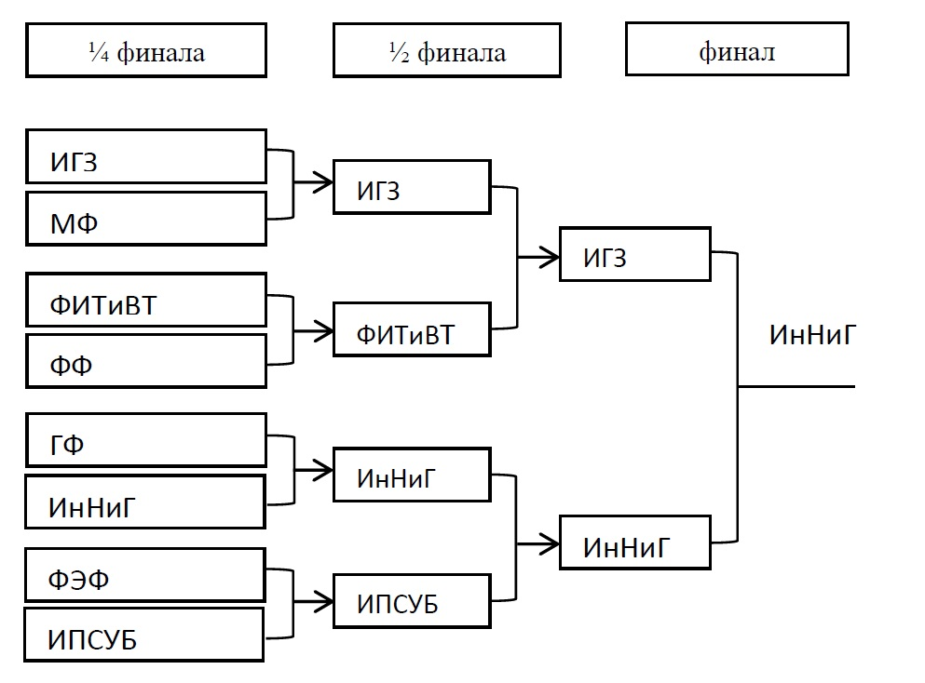
Рис. 140. Плей-офф УдГУ среди мужских команд 2009-10 по волейболу
Попытка заменить жребий на какую-то осмысленную систему подбора пар по рейтингам делает турнир предсказуемым. Есть два варианта такого подбора: либо «сильный против слабого» – в каждом круге участнику с высоким рейтингом достаётся противник с низким (конкретных алгоритмов подбора может быть несколько), либо «равный с равным» – сильнейшему дают в пару второго, третьему – четвёртого и так далее. В первом случае большая часть встреч оказывается предсказуемой, а поэтому неинтересной, во втором – половина сильнейших отсеивается на первых этапах и предсказуемым оказывается финал. Поэтому всегда используют первый вариант, чтобы зритель в финале увидел настоящую игру сильнейших, а не серый финал никому не интересных команд.
Кроме того, в чистом плей-офф места, кроме первого и второго, вообще не могут быть присвоены (у всех по одному поражению), и конкретное место заменяется понятием «выход в этап». Если необходимо конкретизировать места, занятые участниками, придётся проводить дополнительные игры, из-за чего теряется основное преимущество плей-офф – быстрота.
Плей-офф широко применяется в национальных и международных соревнованиях по игровым видам спорта. Одно из названий плей-офф – «олимпийская система», связано с тем, что этот порядок розыгрыша является основным для игровых видов спорта на Олимпиаде. Для определения третьего места проводятся дополнительные игры между проигравшими полуфинал.
По системе плей-офф разыгрывается большое число титулов и высших наград в командных соревнованиях по игровым видам спорта, таким как хоккей, футбол и другие.

Усовершенствованная олимпийская система
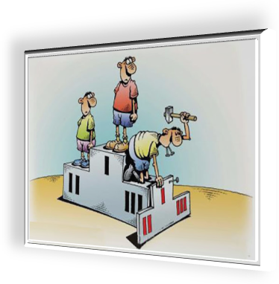
Усовершенствованная олимпийская система предназначена для розыгрыша всех мест, где после каждого поражения спортсмен выбывает не из соревнования, а лишь из борьбы за определенное место. В результате победителем оказывается участник, не проигравший ни одного матча, а последнее место занимает игрок, не одержавший ни одной победы. Все другие места распределяются между остальными участниками в зависимости от последовательности их побед и поражений.

Рис. 141. Усовершенствованная олимпийская система

Турнир делится на несколько турнирных сеток – основную (сетка для победителей) и дополнительные (сетки для проигравших), которые называют «утешительными сетками».
Все участники начинают турнир в основной сетке. Принцип составления основной сетки такой же, как и при олимпийской системе. В дополнительные сетки участники соревнований попадают из основной после первого же поражения в зависимости от того, в каком круге он проиграл. В каждом круге, начиная со второго, встречаются участники, имеющие одинаковые последовательности побед и поражений в предыдущих кругах соревнования.
Количество матчей и кругов в зависимости от числа участников приведено в табл. 9.
Таблица 9. Количество матчей и кругов в зависимости от числа участников
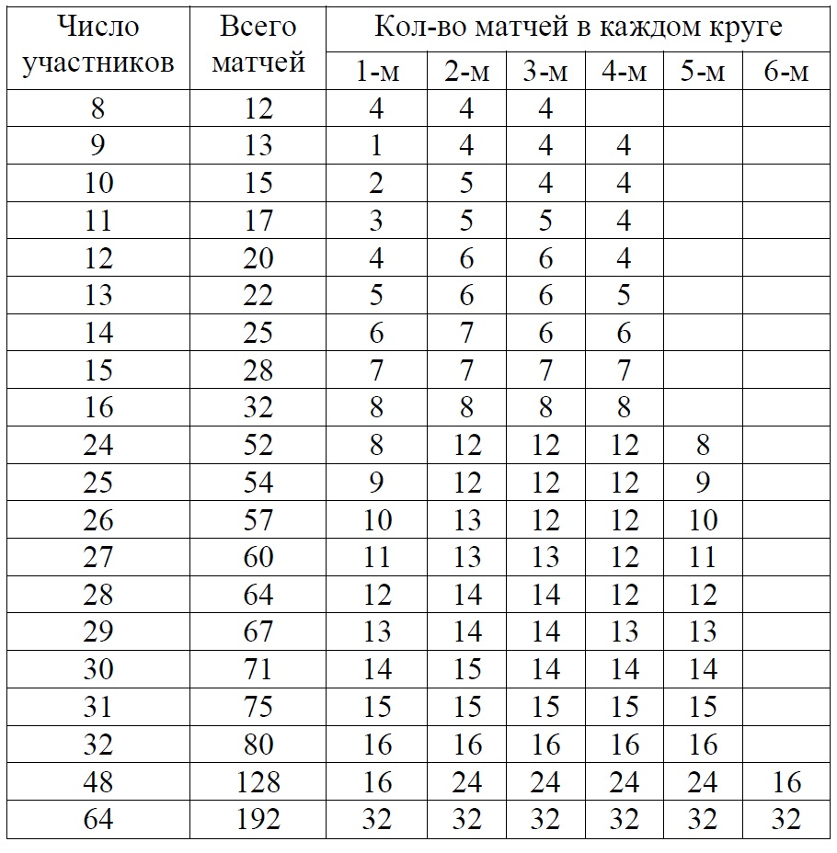
Усовершенствованная олимпийская система до 2-х поражений
Усовершенствованная олимпийская система до 2-х поражений позволяет участникам, проигравшим в первых кругах, продолжить участие до следующего поражения. Дополнительные сетки составляются, как и для обычной усовершенствованной олимпийской системы, однако в них разыгрываются не все места. Например, для сетки на 16 участников определяются 1, 2, 3, 4, 5, 6, 9 и 10 место, а для 64 участников - 1, 2, 3, 4, 5, 6, 9, 10, 17, 18, 33, 34. В качестве примера в приложении 15 приведена турнирная сетка на 16 участников. Принцип продвижения участников по основной и дополнительным сеткам такой же, как и в предыдущем варианте (усовершенствованная олимпийская система).
Участник, проигравший один матч в течение всего соревнования, сыграет всего на один матч меньше, чем победитель соревнования. В табл. 10 приведено общее количество матчей исходя из числа участников.

Таблица 10. Общее количество матчей исходя из числа участников
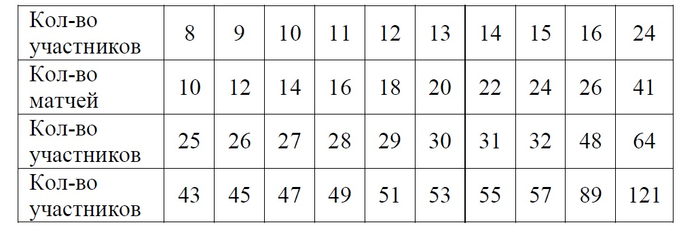

Усовершенствованная олимпийская система «плюс 2»
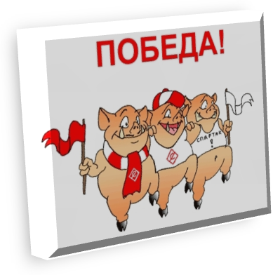
Усовершенствованная олимпийская система «плюс 2» (иногда называют «минусовка») предполагает участие игроком до 2-х поражений. Она является более объективной, чем олимпийская система и все её разновидности, но более продолжительной. Основной отличительной особенностью является то, что игрок, однажды проиграв, не теряет права выиграть турнир.

Рис. 142. Усовершенствованная олимпийская система «плюс 2»

Соревнование проводится по двум сеткам – верхней (основной) и нижней (дополнительной).
Участник, проигравший в нижней сетке, выбывает из соревнования. В последнем круге (суперфинале) встречаются: участник, прошедший по основной сетке без поражений, и участник, дошедший до суперфинала по нижней сетке. Третье место занимает проигравший финал в нижней сетке.
Далее возможны два варианта:
- если выигрывает первый, соревнования заканчиваются, а если выигрывает второй, то участники играют еще одну встречу (с полным суперфиналом);
- проводится только одна встреча (с простым суперфиналом).
Преимущество данной системы в том, что она работает одинаково при любом количестве участников и является наиболее объективной при определении победителя и призёров. Недостаток – определение только первых трёх мест и в большом количестве матчей, а также в разнице в числе матчей, которые играет участник для достижения финала по верхней и нижней сеткам. Например, для турнира в 16 участников финалист нижней сетки должен сыграть на одну игру больше, при 32 участниках – на две, при 64 участниках – на три. Однако в верхней сетке играют те, кто никому не проигрывал, и можно считать, что более высокий уровень соперников компенсирует разницу в числе матчей.

Швейцарская система.
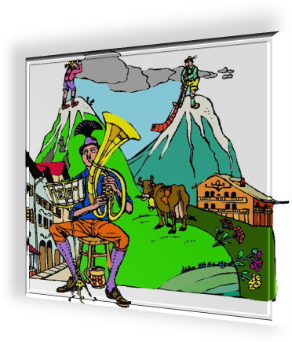
Швейцарская система – система проведения спортивных турниров. Особенно распространена в интеллектуальных играх, таких как шахматы, шашки, го и им подобных, так же часто используется в настольном теннисе. Впервые была применена на шахматном турнире в Цюрихе (Швейцария) в 1895 году, откуда и получила своё название. Характерна тем, что турнир проходит без выбывания и позволяет для определения победителей обойтись небольшим числом туров при большом числе участников.

Рис. 143. Швейцарская системы

Порядок проведения.
В турнире участвует чётное число игроков.
- В первом туре пары разбиваются или случайным жребием, или по рейтингу игроков: игроки разбиваются на две равные группы по рейтингам (группу сильнейших и группу слабейших по рейтингу), после чего пары составляются по принципу: сильнейший из первой группы против сильнейшего из второй, второй по силе из первой группы против второго по силе из второй и так далее. Если, например, в турнире 40 участников, то первый (по рейтингу) играет с 21 -м, второй с 22- м и т. д. При нечётном числе игроков игрок, имеющий последний номер, получает в первом туре очко без игры.
- В следующих турах все игроки разбиваются на группы с одинаковым количеством набранных очков. Так, после первого тура, групп будет две: выигравшие, проигравшие. Если в группе оказывается нечётное количество игроков, то один игрок переводится в следующую, ближайшую, очковую группу.
- Пары игроков для следующего тура составляются из одной очковой группы по тому же, что и в первом туре, рейтинговому принципу (лучший игрок из верхней половины группы по возможности встречается с лучшим игроком из нижней половины этой группы). При этом, однако, не допускается, чтобы одна и та же пара играла в турнире более одной игры. Количество туров принимают равным
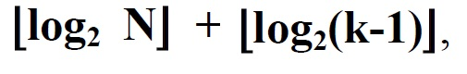
где N - число участников, k - число призовых мест (для k = 1 вторая часть выражения принимается равной нулю).
Например, для выявления победителя из 8 участников достаточно три тура, при 16-4 тура и т. д. Чтобы выявить четвёртку сильнейших, нужно соответственно четыре тура при 8 участниках, пять при 16 и т.д.
Места в турнире распределяются по набранному количеству очков.
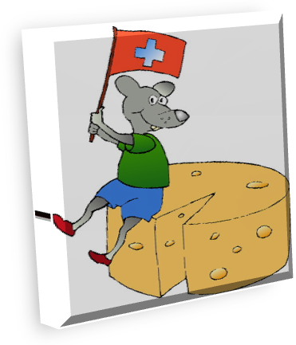
Достоинства. Швейцарская система является единственной альтернативой игре на выбывание в случае, когда в соревновании участвует большое число игроков. Число туров в ней незначительно превышает число туров нокаут-системы, оставаясь в приемлемых рамках даже для самых крупных турниров.

Рис. 144. Достоинства швейцарской системы

При проведении турнира по швейцарской системе в каждом туре (кроме первых одного - двух) встречаются игроки примерно равной силы, причём победа в такой встрече обеспечивает существенное улучшение позиции в турнире, а поражение чувствительно опускает игрока вниз. Такое свойство швейцарской системы предполагает напряжённую и интересную борьбу.
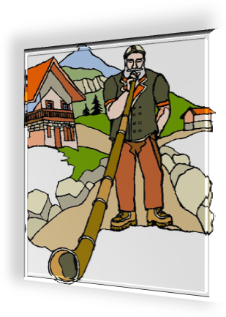
Жеребьёвка, если она применяется, играет меньшую роль, чем в системах с выбыванием - игрок, даже если ему не повезло встретиться в первых турах с сильнейшими и проиграть, играет весь турнир и может набрать свои очки. Это особенно важно в турнирах с участием игроков различного уровня, в которых слабейшие заведомо не добираются до первых мест, но получают опыт и возможность соревноваться с участниками своего уровня.
Недостатки. В швейцарской системе более или менее справедливо определяются победители и аутсайдеры, но в середине турнирной таблицы места часто распределяются недостаточно точно. Из-за небольшого общего числа партий иногда случается так, что два победителя, набравшие равное количество очков, не встречаются между собой в течение турнира. Победителя приходится определять по
дополнительным коэффициентам, что, конечно, не так интересно, как финальный матч претендентов в других системах.

Рис. 145. Недостатки швейцарской системы

Если между участниками турнира имеется достаточно заметный разброс в силах, значительная часть партий, особенно в первых турах, оказывается предсказуемой - несмотря на выделение групп по рейтингам, первоначально в одной группе часто оказываются игроки слишком разного класса.
Один из основных недостатков швейцарской системы применительно к шахматам и шашкам то, что принцип чередования цвета и количество игр белыми и чёрными не всегда удаётся выдержать. Вообще, правила распределения пар довольно сложны, в настоящее время пары составляются компьютерными программами. Если строго придерживаться всех правил распределения по парам, то все пары складываются однозначно, то есть не бывает свободы выбора.
Ещё одна техническая проблема: как поступать с выбывшими участниками (при бумажном варианте составления сеток). Если в течение турнира выбывает один из игроков, то в следующем туре участник, которому достаётся играть с выбывшим, просто получает очко, как за победу. Это несправедливо, но другого пути нет – в швейцарской системе невозможно поступить, как в круговой, где результат выбывшего игрока аннулируется, если тот сыграл менее половины предусмотренных туров, а в противном случае тем, с кем он не сыграл, присуждается очко. В швейцарской системе невозможно отменить результаты предыдущих туров, так как в этом случае некоторые игроки потеряют одну игру. Невозможно также присуждать очки за несыгранные партии. Аналогичная проблема возникает при нечётном числе участников турнира: приходится в каждом туре присуждать одну техническую победу (правда, имеющему наименьшее число очков).
При компьютерном варианте существует «проблема плохой погоды»: при большом числе единовременно выбывших (добровольно) участников приходится составлять пары вручную, что требует большего опыта (повторно партии между двумя уже игравшими друг с другом игроками проводить нельзя).

Прямая система проведения соревнований

Прямая система применяется при проведении большинства личных и лично-командных соревнований, в которых результаты участников оцениваются метрическими единицами (в легкой атлетике, лыжном, конькобежном, велосипедном спорте, плавании) или системой баллов, присуждаемых за качественное или технико-эстетическое исполнение упражнений (в гимнастике, акробатике). Суть системы в последовательном или одновременном исполнении соревновательных упражнений всеми участниками на одной спортивной арене.


Рис. 146. Прямая система

При лично-командном или командном определении мест, чаще всего командные результаты определяют по сумме мест зачетных участников – например, в зачет идут 10 первых мест. Здесь очки коллективу приносят лишь спортсмены, занявшие места с 1-го по 10. Пришедший первым при оценке первых 10 мест получает 10 очков, второй – 9, пришедший десятым – одно очко.
Так же применяются специальные таблицы. В этом случае результаты участников соревнований по таблице результатов, переводят в очки. По сумме очков определяют место команды. Эта система более объективная.

Смешанные системы
Смешанные системы представляют собой различные комбинации круговой, олимпийской и усовершенствованной олимпийской систем, каждая из которых может применяться на различных этапах соревнования. Наибольшее распространение получила смешанная система, предусматривающая на первом (предварительном) этапе соревнования проведение матчей по круговой системе в подгруппах, а на втором (финальном) по усовершенствованной олимпийской либо по круговой между участниками, занявшими одинаковые места в группах. Число групп и число участников от каждой группы, участвующих в финальной части соревнования, должно быть указано в положении турнира. Применяется в игровых видах спорта, единоборствах, в шашках, шахматах и т.п.

Соревновательная деятельность является одним из важнейших компонентов физкультурно-спортивной жизни. Правильная организация физкультурно-массовых мероприятий способствует укреплению всех составляющих здоровья человека: физического, духовного и социального, что важно для формирования гармонично развитой личности. Соревнования – это способ развития двигательных качеств и повышения тренированности, формирования волевых черт характера и положительного эмоционального фона. Они являются прекрасным досугом для многомиллионной армии болельщиков, которых привлекают смелые и решительные действия участников, красота, высокий накал и непредсказуемость спортивной борьбы.
Успех любого соревнования зависит, прежде всего, от тщательной, глубоко продуманной подготовки. Если соревнования прошли на хорошем уровне, то участники соревнований остаются, удовлетворены результатами.
Правильно и хорошо организованные соревнования способствуют повышению спортивных результатов участников и одновременно являются прекрасным средством популяризации видов спорта среди молодежи.

